PARCIAL BASES DE DATOS
Universidad de Antioquia
Departamento de Ingeniería de Sistemas
Fecha: Agosto 8 de 2006 Valor: 10%

Nombre estudiante: ____________________________ cédula: _______________
- (1.0) Dibuje un grafo de espera para el siguiente escenario de transacciones y determine si existen intebloqueos.

Transacción | Elementos de datos bloqueados por la transacción | Elementos de datos en los que la transacción está esperando
T1 | X2 | X1, X3
T2 | X3, X10 | X7, X8
T3 | X8 | X4, X5
T4 | X7 | X1
T5 | X1, X5 | X3
T6 | X4, X9 | X6
T7 | X6 | X5

- (1.0) La siguiente planificación ¿Es secuenciable frente a conflictos? ¿Cuál es su grafo de precedencia?

a) No
b) No
c) No
d) Si
T1
T2
T3
T1
T2
T3
T1
T2
T3
T1
T2
T3
T1 | T2 | T3
Leer(A)
A := A -50
 | Leer (A)
 | A := A - 20
 | Escribir(A)
 | Leer(B)
 | Leer(C)
Escribir(A) |  | Leer(B)
Leer(C) |  | B := B + (B*0.1)
C := C + 50 |  | Escribir (B)
Escribir (C)
 | C := B+C
 | Escribir (B)
 | Escribir(C)

- (1.0) Determine si la afirmación es verdadera o falsa y justifique su respuesta. Respuestas sin justificación, no se tomarán en cuenta.
  - ( ) El bloqueo en dos fases 2PL (two-phase-locking) asegura la ausencia de interbloqueos.
  - ( ) La seriabilidad garantiza la consistencia de la Base de datos.
  - ( ) La atomicidad y la durabilidad son garantizados por el subsistema de recuperación.
  - ( ) Mantener el registro de la bitácora en el sistema, ayuda a la prevención de los interbloqueos.
  - ( ) Para realizar una recuperación basada en la bitácora, primero se hace una recuperación hacia delante y luego hacia atrás.
- (2.0) Dadas las siguientes transacciones concurrentes, genere el registro de la bitácora e indique cuales son los valores que toman los elementos de datos después de la falla y al terminar la recuperación.

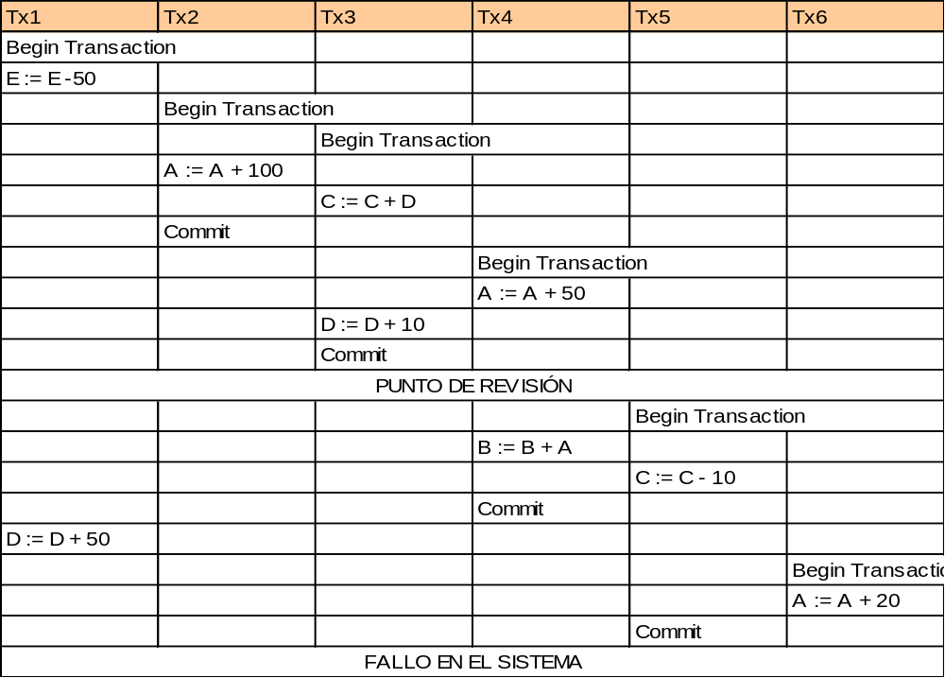

Complete el registro de la bitácora:  BITACORA  - <Tx1, begin>  - <Tx1, E, 100, 50> | Lista rehacer: ______________  Lista deshacer: ____________
  Valores iniciales
  A | 200
  B | 10
  C | 0
  D | 30
  E | 100
  Valores después del fallo
  A
  B
  C
  D
  E
  Valores después de recuperación
  A
  B
  C
  D
  E

